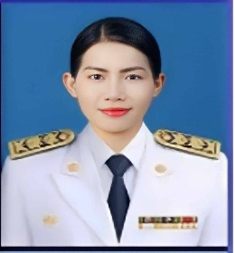
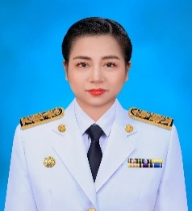
ผู้บริหารโรงเรียนหัวหมาก
นางเมตตา ขันผักแว่น
ผู้อำนวยการ โทร 02-2328 0160
นางสาวศิริพร ทุมภา
รองผู้อำนวยการ โทร 02-2328 0160

จำนวนอัตรากำลัง

ข้าราชการ จำนวน ..........13........... คน
- ชาย ...........3................ คน หญิง ...........10............ คน
ลูกจ้างประจำ จำนวน ...........4.............คน
- ชาย ............2............... คน หญิง ...........2............ คน
ลูกจ้างชั่วคราว จา นวน..........1.............. คน
- ชาย ..........-.................. คน หญิง ...........1 ............ คน
หมายเหตุ : อายุงาน มากกว่า 1 ปี รวม ผอ. และรอง ผอ.

ข้อมูลนักเรียน

ข้อมูล ณ 31 ธันวาคม 2567

ระดับ | ชาย | หญิง | รวม
อนุบาล | 37 | 29 | 66
ประถมศึกษา | 109 | 81 | 190
มัธยมศึกษาตอนต้น | - | - | -
มัธยมศึกษาตอนปลาย | - | - | -
รวม | 146 | 110 | 256

ข้อมูลครู

ข้อมูล ณ 31 ธันวาคม 2567

ครูไทย | ต่ำกว่า ป.ตรี | ป.ตรี | ป.โท | ป.เอก | รวม
ข้าราชการ | - | 5 | 8 | - | 13
อัตราจ้าง | - | - | - | - | -
รวม | - | 5 | 8 | - | 13

ครูต่างชาติ | ต่ำกว่า ป.ตรี | ป.ตรี | ป.โท | ป.เอก | รวม
สัญชาติฟิลิปปินส์ | - | 1 | - | - | 1
สัญชาติ........... | - | - | - | - | -
สัญชาติ.............. | - | - | - | - | -
สัญชาติ.............. | - | - | - | - | -
รวม | - | 1 | - | - | 1
รวมทั้งสิ้น | - | 6 | 8 | - | 14

เงินนอกงบประมาณ
ข้อมูล ณ 31 ธันวาคม 2567
เงินอุดหนุนทั่วไป | รัฐบาล | กทม. | รวม | จ่าย | คงเหลือ
การจัดการศึกษา | 113,488 | 58,410 | 171,898 | - | 171,898
อาหารเสริม (นม) | 381,053 | - | 381,053 | - | 381,053
อาหารกลางวัน | 940,280 | 128,220 | 1,068,500 | - | 1,068,500
อาหารเช้า | - | 641,100 | 641,100 | - | 641,100
อื่นๆ (ถ้ามี) | - | - | - | - | -
รวม | 1,434,821 | 827,730 | 2,262,551 | - | 2,262,551

เงินนอกงบประมาณ
ข้อมูล ณ 31 ธันวาคม 2567
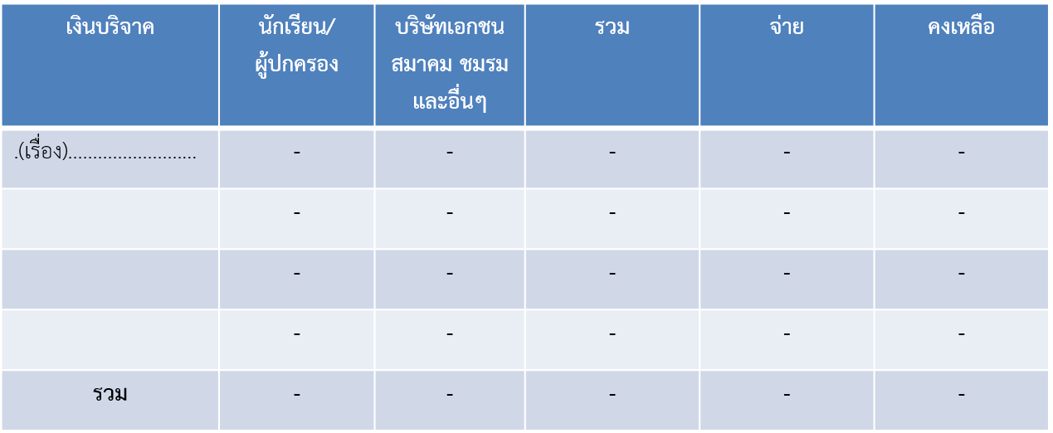

เงินสมาคมครูผู้ปกครอง | จำนวนเงิน | หมายเหตุ
ไม่มี | - | -
รวม | - | -

